* **alert**("message ")

In ra thông tin cho người dùng

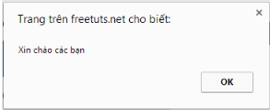

* **Confirm**("question need confirm?")

Confirm với người dùng

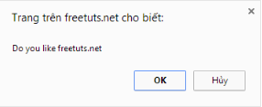

*chọn Yes thì nó trả về TRUE*

*chọn NO thì nó sẽ trả về FALSE*

* **Prompt**("Nội dung muốn thông báo", "Nội dung mặc định trong ô input")

Lấy thông tin từ người dùng, nếu người dùng không nhập vào thì giá trị trả về null

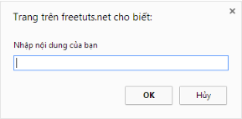

* **Reference**

<https://www.w3schools.com/js/js_popup.asp>